ФЕДЕРАЛЬНОЕ АГЕНТСТВО

ПО ТЕХНИЧЕСКОМУ РЕГУЛИРОВАНИЮ И МЕТРОЛОГИИ

# ПРЕДВАРИТЕЛЬНЫЙ НАЦИОНАЛЬНЫЙ

СТАНДАРТ РОССИЙСКОЙ ФЕДЕРАЦИИ

**ПНСТ 211-2017**

ОБЛУЧЕНИЕ РАСТЕНИЙ СВЕТОДИОДНЫМИ ИСТОЧНИКАМИ СВЕТА

Методы измерений

Издание официальное

Москва Стандартинформ 2017

ПНСТ 211—2017

# Предисловие

1. РАЗРАБОТАН Обществом с ограниченной ответственностью «Всероссийский научно-исследо­ вательский, проектно-конструкторский светотехнический институт им. С.И. Вавилова» (ООО «ВНИСИ») при участии рабочей группы под руководством заведующего кафедрой «Светотехника» Национального исследовательского университета «МЭИ» (НИУ «МЭИ») к. т. н. Бооса Г.В.
2. ВНЕСЕН Техническим комитетом по стандартизации ТК 332 «Светотехнические изделия»
3. УТВЕРЖДЕН И ВВЕДЕН В ДЕЙСТВИЕ Приказом Федерального агентства ло техническому регу­ лированию и метрологии от 22 сентября 2017 г. Np 12-пнст

### *Правила применения настоящего стандарта и* проведение *его мониторинга установлены в* ГОСТ 1.16—2011 (раэделыбиб).

*Федеральное агентство по техническому регулированию и метрологии собирает сведения о практическом применении настоящего стандарта. Данные сведения, а также замечания и предло­ жения по содержанию стандарта можно направить не* позднее *чем за 4 мес до истечения срока его действия разработчику настоящего стандарта по адресу: Москва. 1-й Рижский пер., д.* 6. *стр. 2. офис 607.129626 (E-mail:* [*ntn@vnisi.ru*](mailto:ntn@vnisi.ru)*) и/или в Федеральное агентство по техническому регулирова­ нию и метрологии по адресу: 109074, г. Москва. Китайгородский* проезд, *дом 7. строение 1.*

*В случае отмены настоящего стандарта соответствующая информация будет опубликована в ежемесячном информационном* указателе *«Национальные стандарты» и также будет размещена на официальном сайте Федерального агентства по техническому регулированию и метрологии в сети Интернет (*[*www.gost.ru*](http://www.gost.ru/)*)*

© Стандартинформ.2017

Настоящий стандарт не может быть полностью или частично воспроизведен, тиражирован и рас­ пространен в качестве официального издания без разрешения Федерального агентства по техническо­ му регулированию и метрологии

и

**ПНСТ 211—2017**

ПРЕДВАРИТЕЛЬНЫЙ НАЦИОНАЛЬНЫЙ СТАНДАРТ РОССИЙСКОЙ ФЕДЕРАЦИИ

ОБЛУЧЕНИЕ РАСТЕНИЙ СВЕТОДИОДНЫМИ ИСТОЧНИКАМИ СВЕТА

Методы измерений

LEO plants irradiation. Measurement methods

Срок действия — с 2017—12—01

до 2020—12—01

# Область применения

Настоящий стандарт устанавливает методы измерений параметров искусственного облучения растений светодиодными источниками света в производственных помещениях теплиц:

а) в установках для облучения растений сверху и е многоярусных установках стеллажного типа:

* горизонтальной фотосинтетической облученности.
* средней горизонтальной фотосинтетической облученности.
* равномерности горизонтальной фотосинтетической облученности;

б) в установках для дополнительного облучения растений е объеме ценоза (междурядное облу­ чение):

* вертикальной фотосинтетической облученности.

Настоящий стандарт применяют при измерении параметров вновь созданных или реконструируе­ мых установок для облучения растений в производственных помещениях теплиц.

# Нормативные ссылки

В настоящем стандарте использованы нормативные ссылки на следующие стандарты:

ГОСТ 8711 (МЭК 51-2—84) Приборы аналоговые показывающие электроизмерительные прямого действия и вспомогательные части к ним. Часть 2. Особые требования к амперметрам и вольтметрам

ГОСТ Р 55392 Приборы и комплексы осветительные. Термины и определения ГОСТ Р 58228 Освещение искусственное. Термины и определения

ГОСТ Р57671 Приборы облучательные со светодиодными источниками света для теплиц. Общие технические условия

П р и м е ч а н и е — При пользовании настоящим стандартом целесообразно проверить действие ссылоч­ ных стандартов в информационной системе общего пользования — на официальном сайте Федерального агентства по техническому регулированию и метрологии в сети Интернет или по ежегодному информационному указателю «Национальные стандарты «.который опубликован по состоянию на 1 января текущего года, и по выпус­ кам ежемесячного информационного указателя «Национальные стандарты» за текущий год. Если заменен ссылоч­ ный стандарт, на который дана недатированная ссылка, то рекомендуется использовать действующую версию этого стандарта с учетом всех внесенных в данную версию изменений. Если заменен ссылочный ствндврт. на кото­ рый дана датированная ссылка, то рекомендуется использовать версию этого стандарта с указанным выше годом утверждения (принятия). Если после утверждения настоящего стандарте в ссылочный стандарт, на который дана датированная ссылка, внесено изменение, затрагивающее положение, на которое дана ссылка, то это положение рекомендуется применять безучета данного изменения. Если ссылочный стандарт отменен без замены, то положе­ ние. в котором дана ссылка на него, рекомендуется применять в части, не затрагивающей эту ссылку.

Издание официальное

1

ПНСТ 211—2017

# Термины и определения

В настоящем стандарте применены термины по ГОСТ Р 55392 и ГОСТ Р 56228, а также следующие термины с соответствующими определениями:

* 1. облучательиый прибор: Устройство, предназначенное для облучения растений в промыш­ ленных теплицах и других культивационных закрытых сооружениях и содержащее один или несколько электрических источников света и арматуру.

П р и м е ч а н и е — Осветительные приборы (светильники), используемые для облучения растений в тех­ нологических помещениях теплиц, должны соответствовать требованиям ГОСТ Р 57671.

* 1. плоскость измерения: Плоскость, на которой проводят измерения фотосинтвтической облученности.
  2. фотосинтетическая облученность, мкмоль/с м2: Отношение фотосинтетического потока фотонов, падающего на малый участок поверхности, к площади этого участка (плотность потока фото­ нов на поверхности).
  3. фотосинтетически активная радиация: ФАР: Оптическое излучение в диапазоне от 400 до 700 м. используемое растениями для фотосинтеза, роста и развития.

П р и м е ч а н и е — Обычно ФАР измеряют е энергетических единицах (Вт) или единицах фотосинтетичес­ кого потока фотонов (мкмоль/с).

* 1. фотосинтетический поток фотонов, мкмоль/с: Суммарное число фотонов, излучаемых в секунду в диапазоне длин волн от 400 до 700 нм.
  2. ценоз (растений, технологический): Совокупность растений в теплице или другом сооруже­ нии защищенного фунта.
  3. контрольный участок: Часть объекта освещения (теплица, стеллажная полка) установлен­ ной формы с заданными размерами, предназначенная для проведения измерений фотосинтвтической облученности.
  4. контрольная точка: Точка на контрольном участке, в которой проводят измерение фотосин- тетической облученности.

# Требования к средствам измерений

* 1. Для измерения фотосинтвтической облученности (далее — облученность) используют:
* интефальные измерители плотности потока фотонов, позволяющие проводить измерения не более чем 1500 мкмоль/(с -м 2 )и имеющие суммарный предел допускаемой относительной погрешности не более 10%;
* переносные спектрорадиометры с диапазоном измерения от 400до 700 нм. программное обеспе­ чение которых позволяет измерять облученность. Допускаемая относительная погрешность измере­ ний— 10%.

При отсутствии требуемого программного обеспечения слектрорадиометром измеряют спект­ ральную плотность энергетической облученности в области ФАР в диапазоне от 400 до 700 нм. а затем рассчитывают облученность по 7.1.

* 1. Для измерения напряжения в сети применяют вольтметры класса точности не ниже 1.5 по ГОСТ 8711.
  2. Измерительные приборы должны быть поверены.

# Условия проведения измерений

* 1. Измерение облученности проводят в темное время суток, когда значение естественной осве­ щенности не превышает 100 лк при отсутствии растений в теплицах.
  2. В начале и в конце измерений измеряют напряжение на щитках распределительных сетей освещения.
  3. Измерения проводят после стабилизации уровня облученности, создаваемого установкой.
  4. При измерениях облученности на измерительный фотометрический датчик не должна падать теньот человека или посторонних предметов.

2

# Методы измерений

ПНСТ 211—2017

Перед измерениями облученности в производственных помещениях теплиц выбирают и наносят на план помещения ил и облучаемого участка контрольные точки для измерения облученностис указани­ ем размещения облучательных приборов (далее — приборы). Измерения проводят в контрольных точ­ ках по 6.1.6.2.

* 1. Расположение контрольных точек при измерении средней горизонтальной облученности и равномерности облученности
     1. В установках для облучения растений сверху измерения проводят в горизонтальной плос­ кости посадки (при отсутствии растений) в пределах прямоугольного контрольного участка, образуемого проекциями центральных точек девяти приборов (3 * 3), расположенных таким образом, чтобы между любым из них и дорожкой, технологическим проходом или стенкой теплицы находилось не менее четы­ рех приборов. Область расположения контрольного участка выделена на рисунке 1 фоном.

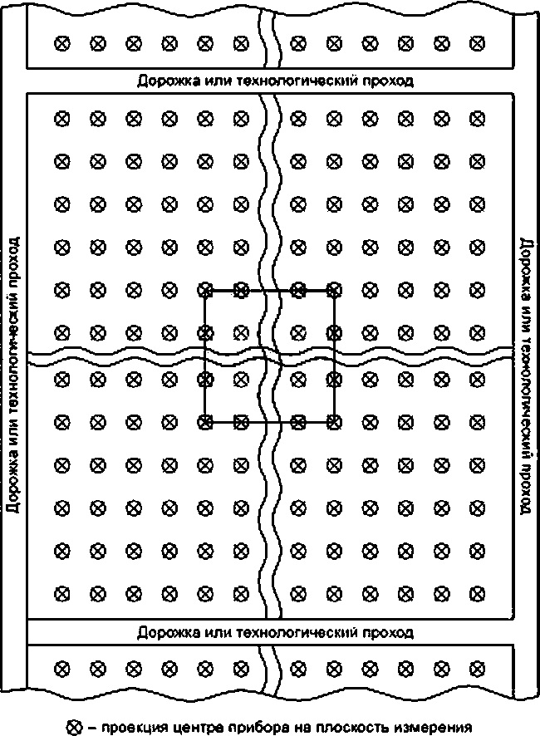

Рисунок 1

Контрольные точки измерения горизонтальной облученности размещают в пределах контрольно­ го участка по схеме, приведенной на рисунке 2.

П р и м е ч а н и е — Если контрольных участков более одного, то результаты усредняют по всем контроль­ ным участкам.

3

ПНСТ 211—2017

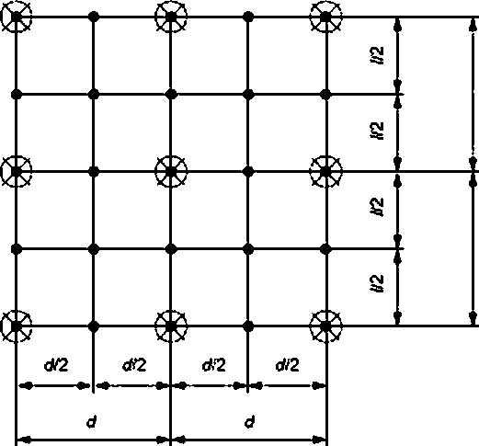

0 - проекция центра прибора на плоскость измерения;

*ф* - контрольная точка

f — расстояние между приборами а продольном направлении (параллельном оси теплицы); d — расстояние между приборами

а поперечном направлении (перпендикулярном коси теплицы)

Рисунок 2

* + 1. В установках для облучения растений в многоярусных установках стеллажного типа измере­ ния проводят на одной произвольно выбранной стеллажной полке. Измерения проводят в горизонталь­ ной плоскости посадки (при отсутствии растений) в контрольных точках, схема расположения которых показана на рисунке 3.

|  |  |  |  |  |  |
| --- | --- | --- | --- | --- | --- |
|  |  | > ' | > | 8 | *Г* |
|  |  |  |  | § |
| 30 |  |  | 30 |  | |
| *иг* | | *иг* | |
| *L* | | | |

*ф* - контрольная точка

*L* — длина полки. О — ширима полки

Рисунок 3

* 1. Расположение контрольных точек при измерении вертикальной облученности

Измерение вертикальной облученности проводят только для установок для дополнительного облучения растений е объеме ценоза (междурядное облучение). Измерения проводят на вертикальной плоскости, проходящей через линию посадки (при отсутствии растений).

ПНСТ 211—2017

Измерения проводят с одной произвольно выбранной стороны прохода между рядами посадки растений на расстоянии не менее 1/10 от начал а/конца ряда посадки, где 1 — длина ряда посадки. Изме­ рения проводят в контрольных точках.

Схема расположения контрольных точек измерения вертикальной облученности при междуряд*

ном облучении растений одним рядом приборов показана на рисунке 4. Фоном выделена область, в пределах которой должны быть расположены контрольные точки. Значение/должно быть в пределах 0,1 LS/S0.91.

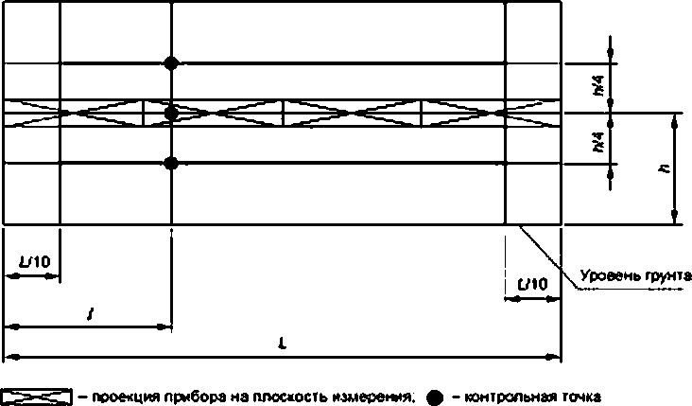

*I —* длина рада посадки растений; *I* — расстояние от контрольной точки до начала ряда посадки растений; А — высота распо­ ложения приборов над уровнем грунта

Рисунок *А*

Схема расположения контрольных точек измерения вертикальной облученности при междуряд* ном облучении растений двумя рядами приборов показана на рисунке 5. Фоном выделена область, в пределах которой должны быть расположены контрольные точки. Значение / должно быть в пределах 0,11 £/£0,91.

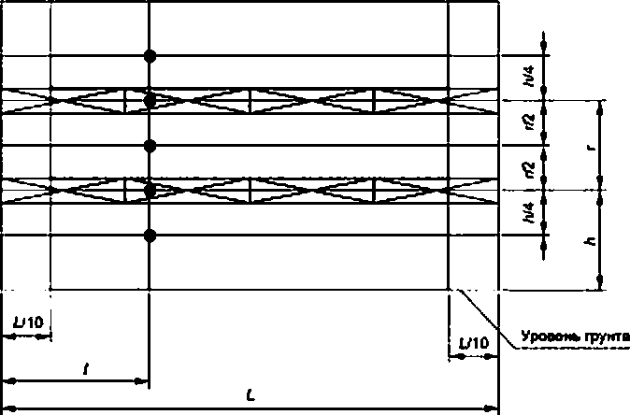

- проехцтв) прибора на плоскость измерения; *ф* - контрольная точга

I — длина ряда посадки растений; *I* — расстояние от контрольной точки до начала ряда посадки. А — высота расположения нижнесо ряда приборов над уровнем грунта; г — расстояние между рядами приборов

Рисунок 5

S

ПНСТ 211—2017

* 1. Результаты измерения облученности заносят е протоколы, форма которых приведена е прило­ жении А.

# Обработка результатов измерений

* 1. В случае измерения спектрорадиометром спектральной плотности энергетической облучен­ ности в области ФАР в диапазоне от 400 до 700 нм облученность ЕфАР. мкмоль/(с м2), рассчитывают по формуле

700нм

^ФАР ” /

400нм

*h-C N A*

700»м

*■Ф.* К [Е х Х<*Х.

400мм

(1)

гдеЕ^— спектральная плотность энергетической облученности. Вт/(м2 нм); X — длина волны, нм;

*h =* 6.626 10-34 Дж с — постоянная Планка;

*с -* 3 - 1017нм/с — скорость света;

*Na -* 6.022 1017 мкмоль-1 — число Авогадро;

К *-* 8.36 10-3 мкмоль нм-1 • Дж-1 — коэффициент.

* 1. Среднюю горизонтальную облученность Еср определяют как среднеарифметическое горизон­ тальной облученности в контрольных точках по формуле

Е =1-УЕ- (2>

СР *»Ьг"*

где *Е } —* горизонтальная облученность е контрольной точке *i,* мкмоль/(с м2};

*N* — число контрольных точек измерения.

* 1. Равномерностьоблученности 1/определяют как отношение минимального значения измерен­ ной облученности Емин к ее среднему значению Еср

tf-WEcp. О)

где Емин = т1п{£^. аЕ. — горизонтальная облученность в контрольной точке /. мкмоль/(с м2).

# Требования к протоколу измерений

* 1. Протокол измерений должен быть оформлен на бланке организации, проводящей измерения, подписан и утвержден уполномоченными лицами.
  2. Общая часть протокола должна содержать следующую информацию.
* дата, время и место измерений;
* напряжение питающей сети до и после измерений;
* сведения о средствах измерений (тип. дата свидетельства о поверке);
* назначениеоблучательной установки (для облучения растений сверху; для облучения растений в многоярусных установках стеллажного типа; для дополнительного облучения растений в объеме ценоза);
* схема расположения приборов с указанием размеров;
* местоположение контрольного участка;
* сетка точек измерений.
  1. Раздел протокола «Результаты измерений» должен содержать:
* таблицу значений горизонтальной и/или вертикальной облученности, измеренных в контрольных точках;
* рассчитанные фактические значения средней горизонтальной облученности и равномерности горизонтальной облученности.
  1. Рекомендуемые формы протоколов измерений облученности приведены в приложении А.

## 6

ПНСТ 211—2017

Приложение **А**

(справочное)

Формы протоколов измерений облученности

А.1 Форма протокола измерений горизонтальной облученности

Наименование (номер) помещения Геометрические размеры помещения, ширина

длина. . высота

Назначение облучательной установки: установка для облучения растений сверху, многоярусная установка стеллажного типа (нужное подчеркнуть)

Дата проведения измерений

Название и номер измерительного прибора

Комер и дата свидетельства о поверке Напряжение сети: а начале измерений

в конце измерений

Результаты измерений

Т а б л и ц а 1 — Значения горизонтальной облученности

|  |  |
| --- | --- |
| № контрольной точки | Значение горизонтальной облученности. ыкыолЩ(с м2) |
| 1 |  |
| 2 |  |
| 3 |  |
|  |  |

Средняя горизонтальная облученность, мкмоль/(с м2): Равномерность горизонтальной облученности:

Приложения: 1 Схема расположения приборов и местоположение контрольного участка.

2 Сетка точек измерения.

А.2 Форма протокола измерений вертикальной облученности

Наименование (номер) помещения Геометрические размеры помещения:ширина. _

длина

высота

Назначение облучательной установки: для дополнительного облучения растений в объеме ценоза

Дата проведения измерений Название и номер измерительного прибора Номер и дате свидетельства о поверке

Напряжение сети: в начале измерений

в конце измерений

7

ПНСТ 211—2017

Результаты измерений

Т а б л и ц а 2 — Значения вертикальной облученности

|  |  |
| --- | --- |
| № контрольной точки | Значение вертикальной облученности, мкмооЫ(с м2) |
| 1 |  |
| 2 |  |
| 3 |  |
| ... |  |

Приложения: 1

## 2

Схема расположения приборов и местоположение контрольного участка. Сетка точек измерения.

8

ПНСТ 211—2017

УДК 621.316:006.354 ОКС 29.140.40

Ключевые слове: искусственное освещение, освещение теплиц, методы измерений

## 9

БЗ 9—2017/235

Редактор Л.С. *Зимилова*

Технический редактор в. *Н. Прусакова*

Корректор О.в. Лазарева Компьютерная верстка *А.Н. Золотаревой*

Сданоеиабор 25.09.2017. Подписано а печать 11.10.2017. Формат 60 х 84^. Гарнитура Ариал.

Усп. печ.л. 1.40. Уч.'изд. л. t.28. Тираж 20 экэ. Зак. 1936.

Подготовлено на основе электронной версии, предоставленной разработчиком стандарта

Издано и отпечатано во ФГУП «СТАНДАРТИНФОРМ». 123001 Москва. Гранатный пер.. 4.

[www.90Blinfo.1u](http://www.90Blinfo.1u/) [mfo@goslinfo.ru](mailto:mfo@goslinfo.ru)